雨鞋技术规范书
项目名称：2026年南丹供电公司生产低值易耗品购置项目（变电）

2026年02月

用于工作人员在雨天工作和低洼涉水时穿着的一种防护鞋，具有防割，防穿刺，防滑等多种防护功能。
一、技术要求
1、设备名称：雨鞋、适用于：对雨天工作和低洼涉水
2、鞋码：45、44、43
3、鞋身有反光条、加厚内里、厚底耐磨有防滑鞋底。
4、材质工艺：优质PVC一体成型
参考图片：
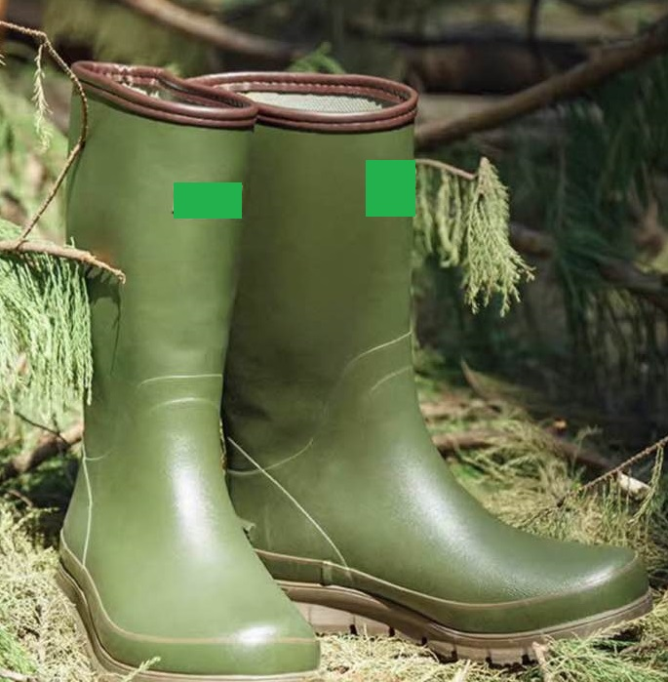

所附图片仅供参考，不涉及品牌指定，投标人不能直接引用该图片应标

二、验收
物资到达需方指定的地点后，由需方按相关标准要求进行抽验，发现不合格的，供方必须将该产品整批运回厂家，重新供货。
供货范围
序号 | 物资名称 | 规格 | 数量 | 计量单位 | 备注
1 | 雨鞋 | 45、44、43 | 30（43码10双、44码10双、45码10双） | 双

